海棠记忆
高三五班 魏雨润
高中三年，校园里的海棠花开了又落，落了又开，像极了我们那段匆匆而过的青春，还记得高一那年的海棠节期间，清明4月，那满树粉白的花簇吸引着我的视线，像一片粉色的云霞，轻轻落在心头。
海棠节中包含着许多活动，最令人印象深刻的便是足球比赛和义卖节。在足球比赛中，操场上呐喊声，欢呼声此起彼伏， 我们在观众席上，看着班中派上场的运动员们在绿茵场上挥洒汗水，我们为他们加油助威。风吹过，那满地的海棠花瓣像似为他们加油。
义卖时，大家踊跃参与，大家在轻松愉快的氛围下奉献自己的爱心。我与朋友们站在海棠树下拍照，纪念着这充满意义的一天。
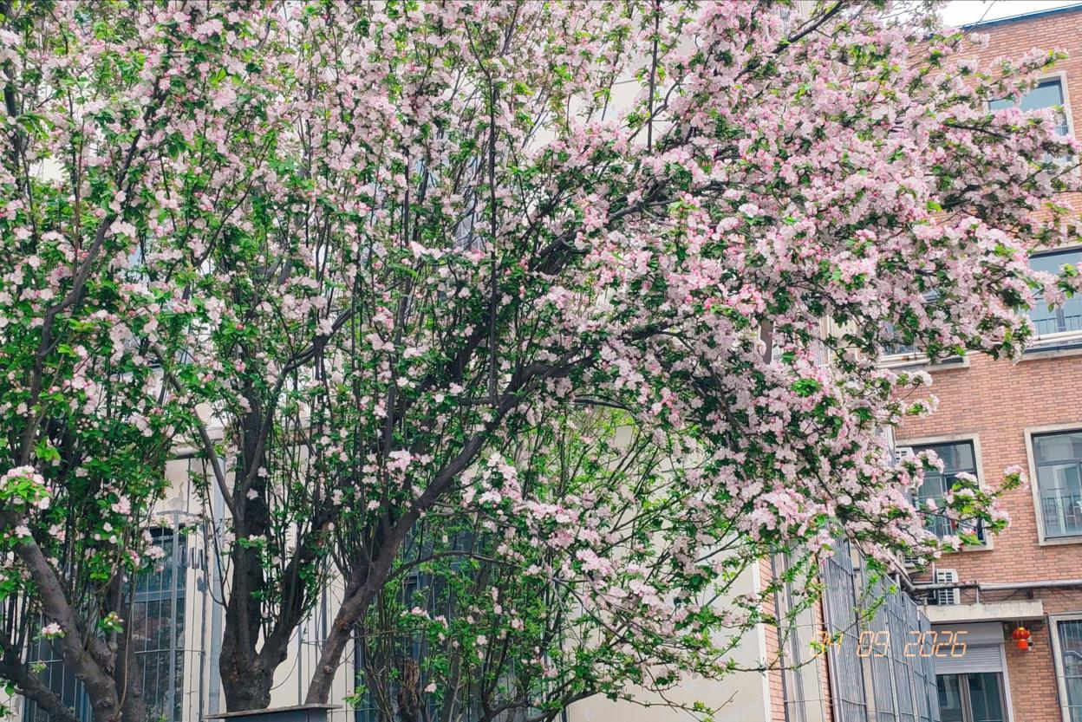
如今，海棠花又一次绽放，而我们已临近毕业，这是我们在这所校园里看的最后一场花事了，再过不久、我们就要带着这些海棠花香的记忆奔赴各自的远方，但此刻，我只希望这份青春记忆，久一点，再久一点。

